Drodzy rodzice i drogie przedszkolaki! W tym tygodniu kontynuujemy temat wiary we własne siły, porozmawiamy o teatrze i filmie. Miłej zabawy! 😊

Poniedziałek 12. 04 i Wtorek 13.04

- Opowiadanie “O Żabce, która uwierzyła w siebie”- słuchanie opowiadania i rozmowa na temat wiary we własne możliwości.

“O żabce, która uwierzyła w siebie” Marlena Szeląg
Niedaleko stąd istnieje bardzo kolorowa łąka, na której codziennie w letnie wieczory odbywa się nad stawem niezwykły spektakl. Pokaz ten nosi nazwę „Taniec muzyki i światła”. Występują w nim wybitni piosenkarze o wyjątkowych głosach, do których należą najlepsze żabie śpiewaczki, a w rytm muzyki nad tonią wody pięknie prezentują swój taniec najwybitniejsze świetliki. Przygrywa im niesamowita orkiestra świerszczy. Jest ślicznie, nastrojowo, wprost wzruszająco. Dlatego też na te widowiska przychodzą, przylatują czy przypełzają nie tylko mieszkańcy tej łąki, ale i pobliskich lasów, pól czy zagajników. – Jak cudownie! Czyż nie jest to wspaniałe przedstawienie?! – rzekła żaba Honoratka do żabiej koleżanki Rechotki i żabiego kolegi Lucka. – Tak, masz rację, jestem oczarowana! Dziękuję, że mnie zaprosiłaś i tutaj przyprowadziłaś – odpowiedziała Rechotka, która nie mogła oderwać oczu od pokazu. – Rechotko, zamknij buzię, bo otworzyłaś ją tak szeroko, że zaraz mucha ci wpadnie! – śmiał się Lucek. – A daj jej spokój! Niech ogląda! – wtrąciła Honoratka i dodała: – A poza tym… niech jej mucha wpadnie, przynajmniej zje kolację!
Po tym niesamowitym spektaklu żaba Rechotka była tak niezwykle oczarowana i podekscytowana, że nie mogła usnąć w swoim łóżku pod liściem paproci. Marzyła o tym, by kiedyś zaśpiewać na takim festiwalu. Wtem posmutniała. Wiedziała bowiem, że nie ma wystarczającego talentu. I w tym momencie coś błysło nad jej głową, niczym jakaś spadająca gwiazda z nieba. Rechotka podniosła w górę oczy. Oj, w żadnym wypadku nie była to spadająca gwiazda. – Hej, smutasie! Jestem Elfik Dobra Rada. I jestem tu po to, żeby dać ci dobrą radę! Dlaczego się smucisz? – zapytał wesoło przybysz. Rechotka opowiedziała mu o tym, jak bardzo chciałaby wystąpić kiedyś w spektaklu „Tańca muzyki i światła” i jak wielkie ma marzenie, żeby zaśpiewać nad stawem obok najznakomitszych żabich śpiewaczek. – Nie trać wiary! Uwierz w siebie i spróbuj! Miej wielkie marzenia, one są do spełnienia! – udzielił porady przybysz. – Masz rację, Elfiku. Muszę uwierzyć w siebie. Dziękuję ci za dobrą radę! – Nie ma za co! Pamiętaj. Uwierz w siebie, a wówczas wszystko stanie się możliwe! Pa! – To mówiąc, Elfik zniknął, pozostawiając za sobą jeszcze przez moment świetlisty błysk na ciemnym niebie. Rechotka ucieszyła się i postanowiła uwierzyć we własne możliwości. Przecież gdy była jeszcze małą żabką, to wszyscy chwalili jej delikatny, ale dźwięczny głos. Następnego dnia żaba udała się do nauczycielki muzyki z prośbą o darmowe lekcje śpiewu. Pani Ela była już starszą ropuchą i nie bardzo miała siłę, aby uczyć kogokolwiek śpiewania. Gdy jednak Rechotka opowiedziała jej o swoim wielkim marzeniu, ta w końcu zgodziła się udzielić swojej byłej uczennicy darmowych porad. To był trudny i pracowity rok dla Rechotki. Codziennie z mozołem ćwiczyła śpiew, bo wierzyła, że kiedyś uda jej się wziąć udział w spektaklu „Tańca muzyki i światła”. W końcu nadszedł dzień, kiedy żabka była w pełni przygotowana, aby stać się wybitną śpiewaczką. Pozostało już tylko jedno – zgłosić się na casting do „Studia Artysty”, gdzie co roku, wczesną wiosną wybierano nowych muzyków, śpiewaków i tancerzy do udziału w letnim spektaklu. Żabka była niesamowicie podekscytowana. Gdy nadeszła jej kolej, aby zaprezentować przed srogą komisją umiejętności, zaczęła się bać. W mig jednak przypomniała sobie słowa Elfika i odzyskała wiarę we własne siły, za którą powróciła pewność siebie. Zaczęła śpiewać. Jej głos był tak dźwięczny, melodyjny i lekki, że cała komisja oniemiała z zachwytu. Rechotka bezkonkurencyjnie dostała się do chórku żabich śpiewaczek, tym samym spełniając swoje największe marzenie. Rozpoczęły się dwa miesiące wielkich przygotowywań do pokazu. Gdy festiwal „Tańca muzyki i światła” znowu powrócił, Rechotka, przejęta, ale dumna z siebie, zaśpiewała z innymi żabami najpiękniej, jak umiała. Oczywiście na spektaklu w pierwszym rzędzie na widowni zasiedli przyjaciele żabki – Lucek i Honoratka. Po zakończonym festiwalu rozległy się ogromne brawa, a na niebie błysło coś niesamowicie jasno, niczym spadająca gwiazda. Tak, to był Elfik Dobra Rada. Przyglądał się z wysoka małej żabce, która miała wielkie marzenia i jeszcze większą wiarę w to, że jest w stanie je spełnić.
Pytania do wysłuchanego utworu: Jakie zwierzęta występowały w opowiadaniu? W jakim miejscu działa się akcja utworu? Co odbywało się na łące? O czym marzyła Rechotka? Kto pocieszył Rechotkę? Jakiej rady udzielił żabce Elfik? W jaki sposób Rechotka przygotowywała się do wzięcia udziału w spektaklu? Jak myślicie, czy Rechotka wystąpiłaby w spektaklu „Tańca, muzyki i światła”, gdyby nie uwierzyła w siebie?

- Nauka słów i melodii piosenki “Wesołe żabki”- odsłuchanie nagrania oraz próba śpiewu.

https://www.youtube.com/watch?v=pMisYDZv0_0

“Wesołe żabki” muz. T. Pabisiak , sł. A. Galica

- W zielonych sukienkach po zielonej trawie
Tańczyły dwie żabki na żabiej zabawie.
Ref: Kum- kuma- kum,
Rech- rechu- rech,
Słychać żabi śpiew.
2. Skakały po łące i pływały w stawie.
Przyglądał się księżyc tej żabiej zabawie.
Ref: Kum- kuma- kum,
Rech- rechu- rech,
Słychać żabi śpiew.
3. Tańczyły śpiewały do samego rana.
Schowały się w trawie na widok bociana.
Ref: Kum- kuma- kum,
Rech- rechu- rech,
Słychać żabi śpiew.

- “Taniec improwizacja ”- przy melodii piosenki żabka/ dziecko tańczy na żabiej zabawie improwizując. Można rozłożyć foliowe torby, które będą emitowały kałuże po tańcu, dziecko skacze przez kałuże- folie.
- ”Żabka” - praca plastyczna, malowanie farbami sylwety żaby. Pomaluj żabkę na zielono.

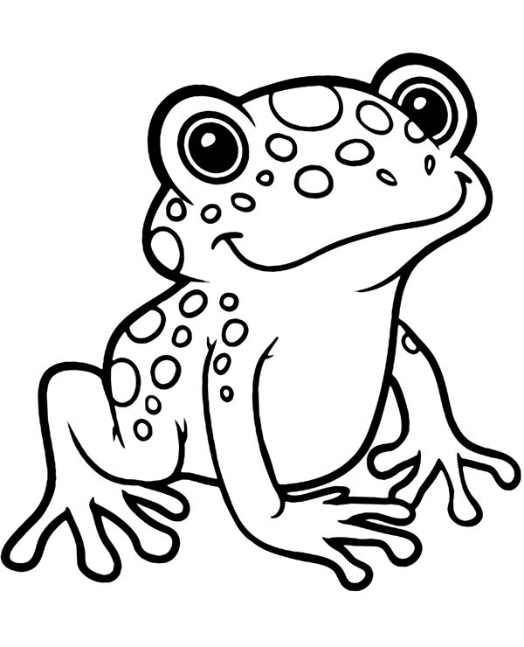

Środa 14.04.

- „Co to może być?” – ćwiczenia ruchowo-słuchowo-wzrokowe.
Zaprezentowanie poniższego wzoru dziecku: Co widzisz na obrazku? Co Ci ten rysunek przypomina? Naprowadzanie dziecka na odpowiedź, że jest to krzyż, jednak inaczej położony w przestrzeni, niż zazwyczaj go widzimy. Przypominamy dziecku pojęcia: pionowo i poziomo, proszę zapytać, czy dziecko potrafi odróżnić te pozycje. Ten krzyż jest ukośny. Dlaczego możemy go tak określić?

- Niegraficzne odtwarzanie wzoru- Sprawdźmy, czy z palców rąk i nóg można zrobić ten wzór. Dziecko krzyżuje palce, nogi, krzyżuje ręce na: piersiach, brzuchu i udach. Proszę, aby dziecko wyrwało z kartki dwa paski papieru i ułożenie z nich krzyżyka ukośnego.
- Graficzne odtwarzanie wzoru- dzieci rysują na koszulce wzór krzyżykowy, dziecko kontynuuje wzór zgodnie ze wzorem, następnie wypełnia tym wzorem całą koszulkę. Wysłuchanie wiersza “Haft ludowy”

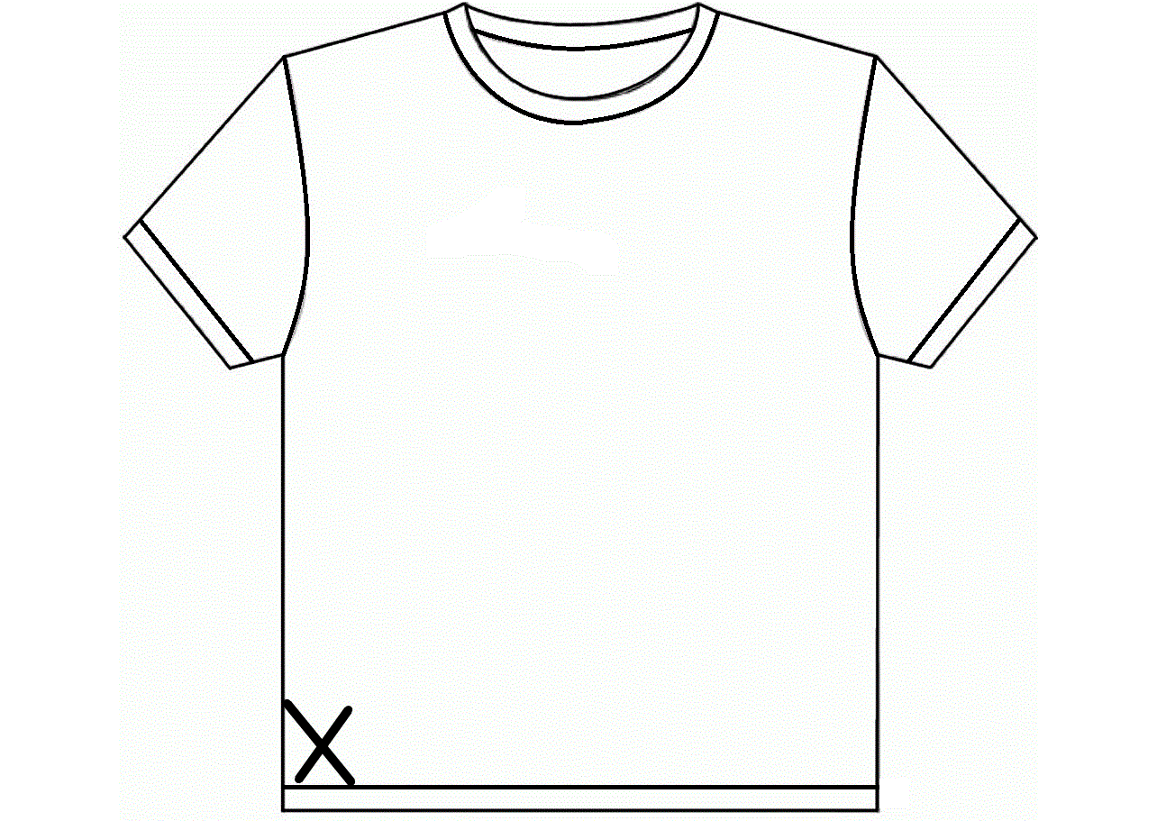

Haft ludowy sł. Maria Zofia Tomaszewska

Spójrzcie na / bluzeczkę Oli. //
Na niej wzór jest / krzyżykowy. //
Krzyżyk, obok / niego drugi //
ozdabiają / strój ludowy. //
Te krzyżyki / kolorowe //

igłą pięknie / wyszywane //
wyglądają / bardzo ładnie //
są przez wszystkich / podziwiane. //

- „Stroje ludowe” – ćwiczenie komunikacji. N. zaprasza dzieci, aby usiadły w kręgu i Co oznacza określenie „wzór krzyżykowy”, gdzie go można zobaczyć? Co to jest haft? Haftowane są obrusy, serwetki i stroje ludowe. ilustracje różnych strojów ludowych. Czym różni się strój ludowy od stroju codziennego? Nazywanie elementów strojów – spódnica, koszula, kamizelka, wianek…
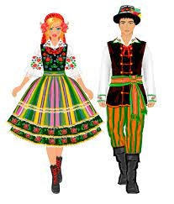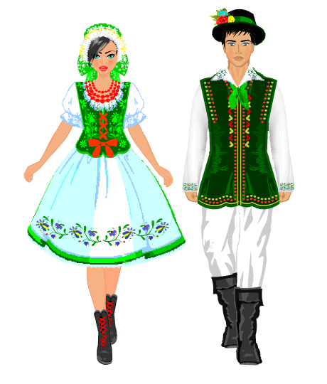

Środa 14. 04.
- Oglądanie filmu edukacyjnego “ Jak powstaje film animowany?”
https://www.youtube.com/watch?v=ifmOtDWIchs

https://www.youtube.com/watch?v=OqIOe6b-4RI

https://www.youtube.com/watch?v=c8e67qyCiy8

- „Tworzymy swój film” – zabawa kreatywna. Proszę pozwolić dzieciom nakręcić swój film telefonem lub aparatem przy pomocy dorosłego. Może to być animowany film, lub film fabularny. Po nakręceniu krótkiego filmu dziecko go ogląda.

Czwartek 15. 04.

- „W teatrze” – słuchanie wiersza i rozmowa na temat teatru z wykorzystaniem ilustracji.
“W teatrze” Marlena Szeląg
W wygodnym fotelu siedzę w teatrze,
przed siebie na scenę wciąż patrzę, i patrzę…
Wtem gasną światła w wielkiej sali,
wszyscy rozmawiać zaraz przestali.
Do góry pnie się czerwona kurtyna,
bo właśnie spektakl się rozpoczyna.
Już scenografia wprawia w zdumienie,
do zamku przeniesie nas przedstawienie.
Wtem aktor wchodzi w złotej koronie
i siada dostojnie na wielkim tronie.
A z nim aktorka w sukni balowej,
odgrywa rolę mądrej królowej.
Już słychać w dali trąby i dzwony,
poddani składają niskie ukłony.
Wtem rycerz pojawia się w lśniącej zbroi,
a obok niego koń płowy stoi.
Lecz koń ten nie jest żywą istotą,
jest rekwizytem, ręczną robotą.
I chociaż z drewna jest wyrzeźbiony,
to w przedstawieniu jest ożywiony.
I szybko tak mija mi czas w teatrze,
a gdy się boję, na scenę nie patrzę!
Kiedy się smucę lub kiedy wzruszę,
łezki w chusteczkę wytrzeć wnet muszę.
Są też momenty wielkiej radości,
skąd tyle emocji w mym sercu gości?
Teraz aktorzy zdejmują maski,
chyba czekają na widzów oklaski?
Z uśmiechem nisko nam się kłaniają,
wielkie uznanie i brawa dostają!
Czerwona kurtyna się opuściła i całą scenę znów zasłoniła.
Wtem błysły światła w wielkiej sali,
wszyscy ze swoich foteli wstali.
I to już koniec jest przedstawienia – Teatrze magiczny, do zobaczenia!

Pytania do wysłuchanego utworu: W jakie miejsce przeniósł nas wiersz? Po co chodzi się do teatru? Jacy bohaterowie występowali w spektaklu, o którym opowiadał wiersz? Co możemy zobaczyć i znaleźć w teatrze? (Rozmowa z dzieckiem na temat scenografii, sali, sceny, kurtyny, aktorów, masek, kostiumów, afiszu, biletów itp.) Jakie emocje, uczucia może w nas wzbudzić przedstawienie teatralne? Kto z was był kiedyś w teatrze? Czy wam się tam podobało? Jeśli tak, to dlaczego?

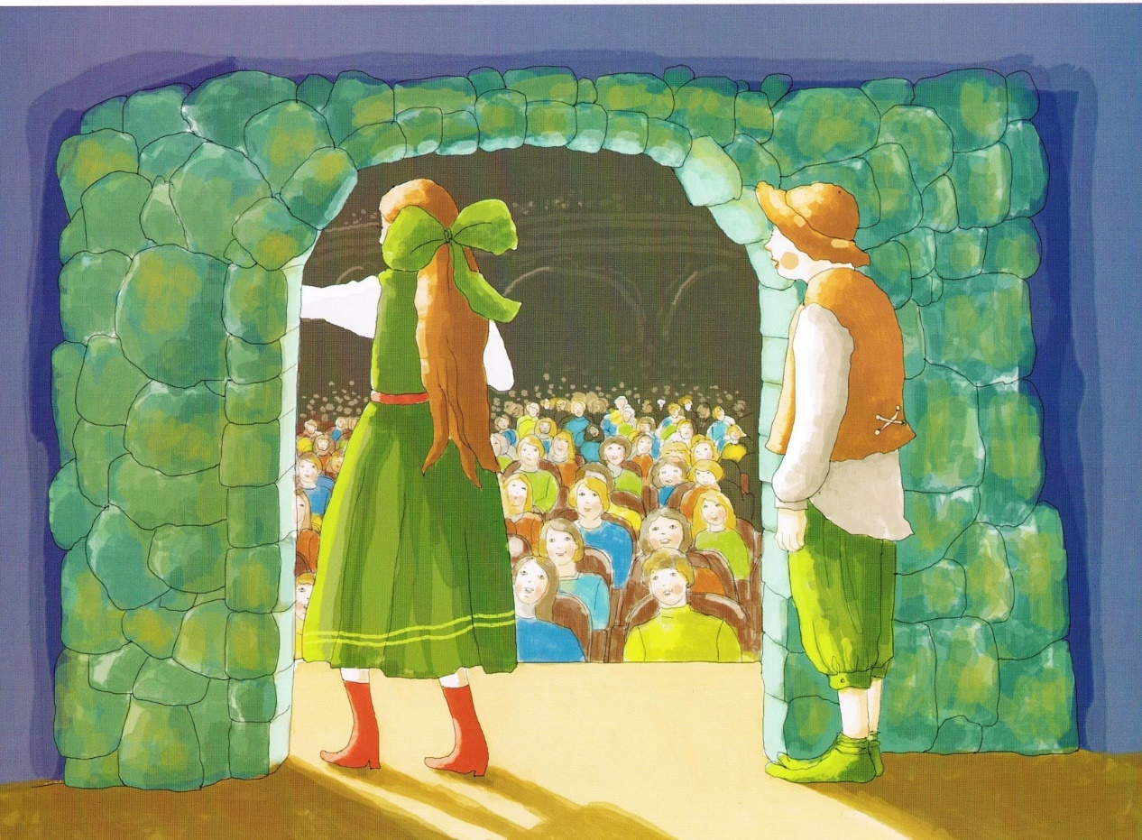
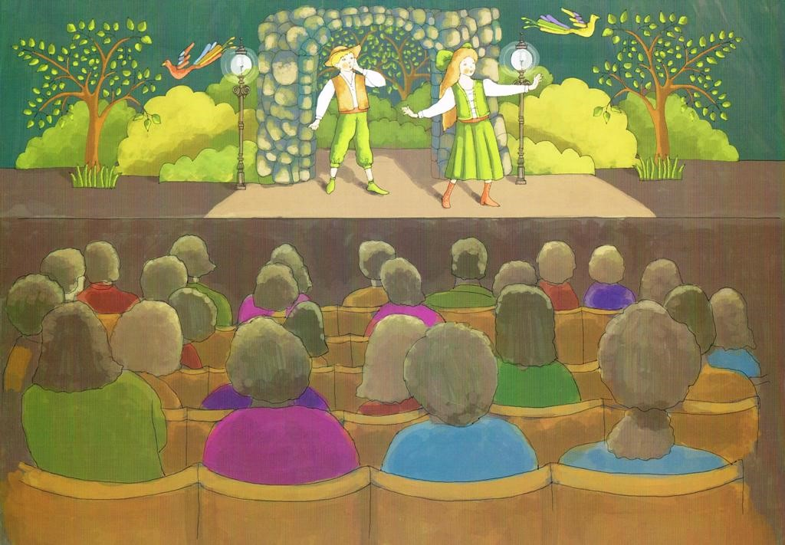

- Zabawy z kodowaniem (osobny załącznik PDF)
- Pokoloruj kurtynę a następnie narysuj aktorów lub lalki.
